Poniedziałek 20 04 2020r.
TEMAT KOMPLEKSOWY:
WIOSNA NA WSI
MIESZKAŃCY WIEJSKIEGO PODWÓRKA I ICH DZIECI
- Słuchanie opowiadania M. Strękowskiej-Zaremby "Kaczęta, prosięta...konięta?".
Olek, Ada i dziadkowie odwiedzili ciocię Anielę. Ciocia mieszka na wsi, daleko od miasta. Ma tam własne gospodarstwo. Olek był kiedyś u cioci i zaprzyjaźnił się ze źrebakiem. Nie mógł się doczekać, kiedy zobaczy go ponownie. Ada jechała tam po raz pierwszy. Cieszyła się, że będzie mogła głaskać i karmić zwierzęta, które hoduje ciocia. Kiedy tylko stanęła na podwórku, wykrzyknęła:
– Mogę pogłaskać owieczkę?
Ciocia zatrzymała ją w ostatniej chwili. – Lepiej nie, to baran z twardymi rogami, nie lubi głaskania.
Ada zrobiła krok w tył, ale już po chwili biegła przez podwórko.
– Olek! Ciocia ma łabędzie! – piszczała zachwycona.
– Oj, Ado, Ado, to nie łabędzie! To gęsi!
Olek aż za brzuch się złapał. Gęsi rozbiegły się w cztery strony świata, za to gąsior wyciągnął długą szyję, zasyczał groźnie i złapał dziobem za sznurowadło u buta Ady.
– Ty łobuzie, nie strasz mi gości – skarciła go ciocia. Wzięła Adę za rękę. – Chodźmy do kurnika. Zobaczysz kury i malutkie kurczęta. Jest też gęś z gąsiętami i kaczka z kaczętami. Będziesz mogła je głaskać bez problemów.
Olek skrzywił się. Wolałby od razu pobiec do źrebaka. Dziadek musiał się tego domyślić, bo powiedział:
– Ada pójdzie z ciocią, babcia odpocznie w domu po podróży, a my zajrzymy do stajni. Do koni i źrebaków. Kiedy po godzinie wszyscy wrócili do domu, dzieci zasypały babcię opowieściami o swoich przygodach. – źrebak się do mnie uśmiechnął! Poznał mnie! Pokazał wszystkie zęby w uśmiechu i zawołał „I–haa!”. To na pewno znaczyło „dzień dobry”! – mówił uradowany Olek.
– A mnie pocałowało prosię – chwaliła się Ada.
Ciocia potwierdziła. Gdy Ada pogłaskała wszystkie dwadzieścia kurcząt, dziesięć gąsiąt i pięć kacząt, poszły do chlewni. „Tutaj są świnie z prosiętami”, uprzedziła ją ciocia. Wzięła jedno różowe prosię na ręce i podsunęła Adzie do pogłaskania. Prosię, niewiele myśląc, trąciło Adę noskiem w policzek i chrząknęło. Ada była zachwycona. Potem odwiedziła owce z owieczkami i barankami. Nie odważyła się jednak na ich pogłaskanie, chociaż ciocia zapewniała, że owcze dzieci, nawet te z małymi różkami, nie są groźne. tego dzieci nie opowiedziały. Zdradzę wam w tajemnicy, że jedna z krów pacnęła Adę ogonem w nos.
– Nic nie mówicie o krowach? – zdziwiła się babcia.
– Bo krowie ogony brzydko pachną – wyjaśniła Ada, krzywiąc się przy tym okropnie. – A wiesz, czego się dziś nauczyłam? – pospiesznie zmieniła temat. – Posłuchaj: dziecko kury to kurczątko, gęsi – gąsiątko, kaczki – kaczątko, świnki – prosiątko, konia – koniątko, a krowy – krowiątko – wyliczyła.
Ciekawe, dlaczego ciocia, dziadkowie i Olek śmiali się długo i głośno.
- Rozmowa na temat opowiadania.
- Do kogo pojechała Ada i Olek z dziadkami?
- Ile kurcząt, gąsiąt i kacząt pogłaskała Ada?
- Co się tam wydarzyło w oborze?
- Dlaczego ciocia, dziadkowie i Olek śmiali się z Ady?
- Rodzice i ich dzieci.
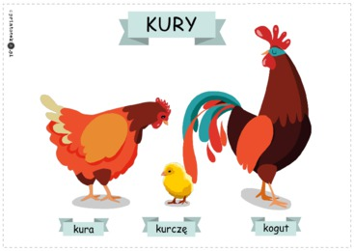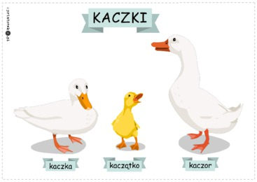
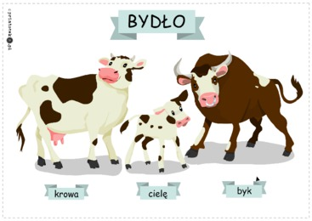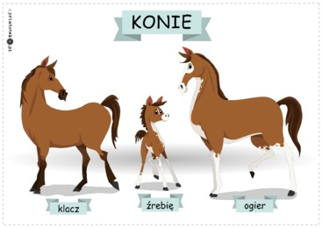
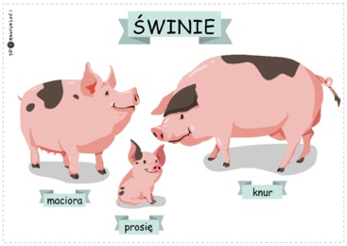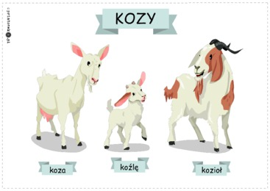
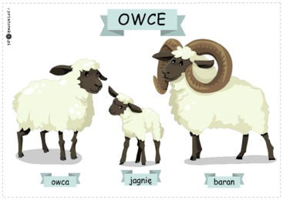
- Zahadka – na którym miejscu jest jajko kuru?
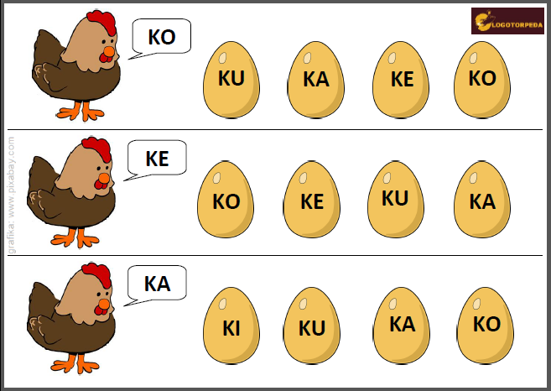
Przeczytaj sylaby na jajkach.
- Znajdź różnice .
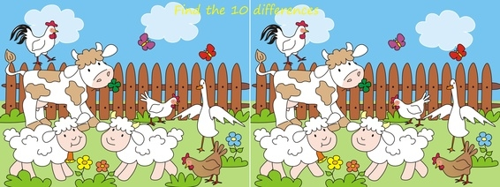

- Utrwalanie piosenki Na podwórku.

Na podwórku koło bramy
wiodą spory cztery mamy.
Każda woła, że jej dziecię
najładniejsze jest na świecie.
Mówi krowa: cielątko!
Mówi owca: jagniątko!
Mówi świnka: prosiątko!
A kobyłka: źrebiątko!
Lecz tymczasem dziatek czwórka
już wymknęła się z podwórka
i na łące sobie hasa
w lewo, w prawo, hej, hopsasa!
Podskakuje cielątko,
a tuż przy nim jagniątko,
podryguje prosiaczek,
biega w kółko źrebaczek.
A z pobliskiej biegł zagrody
hałaśliwy kundel młody
i ogonem raźnie machał
poszczekując: hau, hau, hau, hau.
Oj, umyka cielątko,
Oj, umyka jagniątko,
Oj, umyka źrebaczek
A na końcu prosiaczek.

Pozdrawiam p. Danka

